 | Victoria Pelayo Alvaredo  Ignacio Rabuñal | victoria.pelayo@estudiante.uam.es  ignacio.rabunnal@estudiante.uam.es
DOCUMENTO DE ANÁLISIS DE REQUISITOS
Aplicación: <nombre de la aplicación>

FECHA: <FECHA>
1. Introducción

1.1 Propósito del sistema

Es una aplicación que permite a cualquier usuario buscar ofertas sobre inmuebles. Además, si eres un usuario registrado como ofertante podrás subir inmuebles y asociarles ofertas que los usuarios registrados como demandantes podrán alquilar a través de la aplicación.

Además, habrá más funciones como valorar las ofertas para que los demandantes puedan ver las opiniones de otros usuarios sobre ofertas en las que estén interesados; y los ofertantes saber que aspectos cambiar para conseguir alquilar más inmuebles.

1.2 áMBITO del sistema

Es una aplicación en la que se debe poder buscar ofertas, subir ofertas asociadas a inmuebles y contratarlas, según el tipo de usuario que seas. El administrador, realizará las funciones de todos los usuarios además de poder modificar las tarjetas de otros usuarios o bloquear reservas de usuarios.

1.3 OBJETIVOS y criterios de éxito del proyecto

La aplicación habrá sido construida de manera exitosa si se puede realizar lo siguiente:
- Un usuario no registrado puede buscar ofertas, y filtrar por determinadas características.
- Un demandante debe poder buscar y visualizar las ofertas, filtrar y cambiar el orden de aparición de las ofertas .
- Un demandante debe poder reservar, cancelar reservas y alquilar ofertas.
- Un ofertante debe poder subir inmuebles y crear ofertas asociadas a ellos.
- Un ofertante debe poder visualizar las ofertas subidas por él.
- Debe de haber un usuario administrador que realice las funciones de demandante y ofertante
- El administrador debe poder bloquear reservas y alquileres, y cambiar datos en la tarjeta de un usuario registrado.
- Si hay algún problema con la tarjeta de un demandante la aplicación debe bloquear todas sus funciones hasta que no se ingrese otra tarjeta.
- Si un demandante no ha alquilado una reserva en un período de cinco días se le debe bloquear esa reserva a ese usuario.
- Si un demandante va a reservar/alquilar una oferta que se solapa con otra oferta, de ese inmueble, ya contratada, la aplicación debe avisar al usuario.

1.4 definiciones, acrónimos y abreviaturas

Inmueble: Vivienda o propiedad sobre la que los ofertantes pueden crear ofertas que aparecerán en la aplicación.
Oferta: Precio del alquiler de un inmueble durante un plazo de tiempo establecido por el ofertante.
Reservar: Acción de un usuario demandante que bloquea una determinada oferta a los demás usuarios durante un plazo de 5 días sobre el que tiene que ser pagado el alquiler. Si no se realiza el pago la reserva se cancela.
Alquilar: Proceder al pago de un alquiler ofertado directamente, sin una reserva previa.
Visualizar: Ver una única oferta en una vista específica que muestra sus datos completos y los comentarios de los usuarios sobre ella.
Buscar: Acción de un usuario de escribir una palabra en el buscador de la aplicación, tras la cual aparecerán los inmuebles relacionados con la búsqueda.
Usuario no registrado: Usuario de la aplicación cuyo único poder es buscar las ofertas y filtrarlas en función de campos limitados.
Usuario registrado: Usuarios registrados en la aplicación, solo podrán ser ofertantes, demandantes o administrador (único).
Demandante: Usuario que conserva todas las funcionalidades del no registrado y además puede valorar las ofertas, alquilar o reservar un inmueble y filtrar las ofertas mediante todos los campos disponibles.
Ofertante: Usuario que puede subir inmuebles y crear ofertas sobre ellos que aparecerán a los usuarios de la aplicación.
Administrador: Usuario que aúna las funciones del usuario demandante y del ofertante y además puede bloquear las acciones de reserva y alquiler a un usuario y cambiar la tarjeta de crédito en los datos de un usuario.
Pasarela de pago: Sistema que se encarga de procesar el pago de una reserva o un alquiler.

2. Descripción del sistema

2.1 requisitos funcionales

2.1.1 Usuario no registrado
2.1.1.1. Poder buscar ofertas, introduciendo una palabra en el buscador o no.
2.1.1.2. Poder filtrar ofertas mediante tipo de oferta, código postal y fecha.

2.1.2 Ofertante
2.1.2.1. Poder realizar todas las funciones de un usuario no registrado.
2.1.2.2. Poder filtrar, además, por precio, valoración y estatus de reserva.
2.1.2.3. Poder modificar el orden de aparición de las ofertas, por precio.

Las ofertas de manera predeterminada se mostrarán de menor a mayor precio.
2.1.2.4. Poder reservar una oferta y poder cancelar las reservas.
2.1.2.5. Poder alquilar una oferta, previamente reservada o no.
2.1.2.6. Poder pagar una reserva.

2.1.3 Demandante
2.1.3.1. Poder realizar todas las funciones realizadas por un usuario no registrado.
2.1.3.2. Poder subir un inmueble.
2.1.3.3. Poder crear ofertas asociadas a un inmueble.
2.1.3.4. Poder ver todas las ofertas creadas por ti.

2.1.4 Administrador
2.1.4.1. Poder realizar todas las funciones de um demandante y de um ofertante.
2.1.4.2. Poder modificar la tarjeta de un usuario registrado.
2.1.4.3. Poder cancelar la reserva y la opción de alquilar a un demandante.

2.2 requisitos NO funcionales

Seguridad:
- Los datos del usuario no pueden ser modificados, excepto la tarjeta por el administrador.
- Los usuarios tendrán un Nick(DNI) y una contraseña para acceder a la aplicación como usuarios registrados (ofertantes o demandantes) que no podrán ser modificados.
- Ningún usuario podrá ver, en ningún caso, los datos de otro usuario.
- Se realizará un back-up, con cierta frecuencia, para que no se pierdan todos los datos en caso de algún fallo, eléctrico por ejemplo.

Mantenimiento y portabilidad:
- La aplicación podrá ser ejecutada desde Linux y Windows.

Recursos:
- El numero de usuarios registrados será 5000, y estos serán proporcionados a través de un fichero por el administrador.

Interfaz y usabilidad:
- El lenguaje empleado será el español.
- La aplicación soportará interacción con el ratón y con el teclado.
- Una interfaz sencilla y fácil de utilizar.

Rendimiento:
- La aplicación debe responder en menos de 10 s.
- La aplicación no debe presentar problemas, incluso cuando esté siendo utilizada por miles de personas a la vez.

3. Casos de Uso

3.1 diagrama de casos de uso
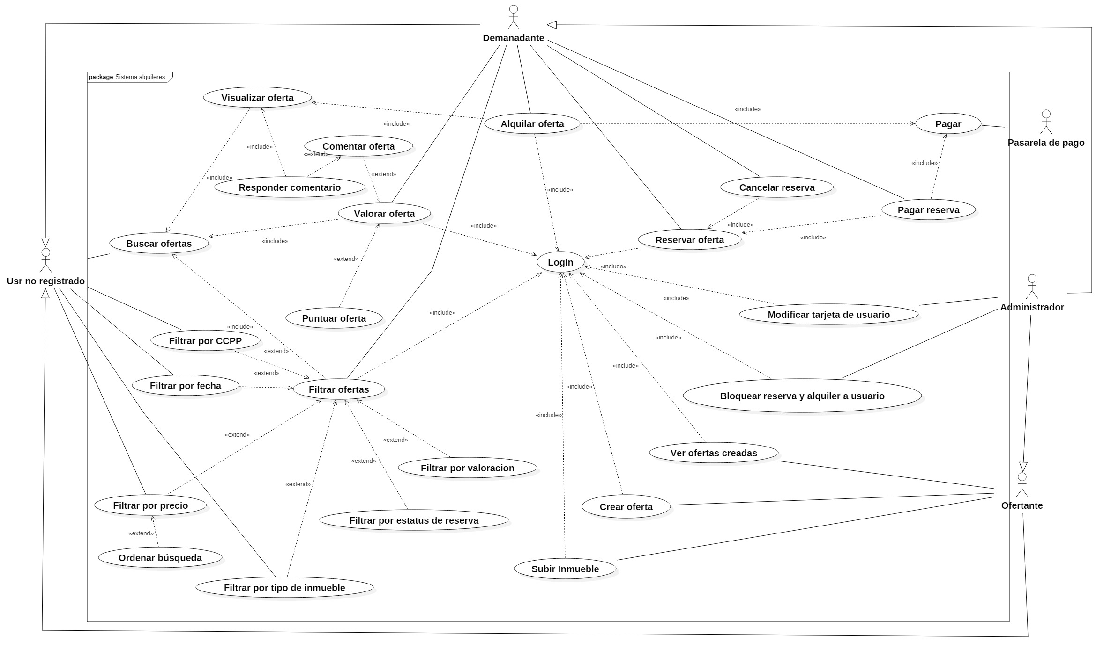

3.2 DEScripcion de los casos de uso

3.2.1 Valorar una oferta

Actor Primario: Usuario demandante.
Interesados y objetivos.
-Demandante: Quiere introducir una evaluación o un comentario para un alquiler que ha buscado previamente.
-Ofertante: Quiere ver los comentarios y la puntuación que la gente hace sobre sus ofertas.

Precondiciones: El usuario previamente ha tenido que identificarse, como demandante, y buscar la oferta.

Garantía de éxito: Se registra el voto en el sistema o el comentario. Se recalcula la puntuación media de la película, en caso de que se hubiera puntuado.

Escenario principal de éxito para puntuar:
- El usuario selecciona puntuar oferta
- El usuario introduce una valoración entre 0 y 5
- El sistema guarda la puntuación y actualiza la media de puntuación
Extensión:
2. El usuario introduce una valoración que no está entre 0 y 5
2.1 El sistema no guarda la puntuación

Escenario principal de éxito para comentar:
- El usuario selecciona comentar oferta
- El sistema ofrece la posibilidad de introducir un comentario
- El usuario introduce un comentario
- El sistema guarda el comentario
Extensión:
- El usuario no introduce un comentario
  - El sistema no guardará ningún comentario

En este caso de uso una extensión de comentar es poder comentar comentarios, esta acción tiene distintas precondiciones y la puede realizar también el ofertante.

Precondiciones: El usuario ha tenido que entrar como demandante, buscar la oferta, dónde este el comentario al que quiera responder, y estar visualizándola.

Escenario principal de éxito para comentar:
- El usuario selecciona comentar comentario
- El sistema ofrece la posibilidad de introducir un comentario
- El usuario introduce un comentario
- El sistema guarda el comentario
Extensión:
- El usuario no introduce un comentario
  - El sistema no guardará ningún comentario

Requisitos especiales:
- Respuestas y actualizaciones rápidas (en torno a 1s)ç
Lista de variaciones de tecnología y datos:
- Se puede plantear la posibilidad de subir documentos (.txt) con los comentarios.
Frecuencia de ocurrencia:
- Muy alta, del orden de miles de usuarios concurrentes
Temas abiertos:
- Posibilidad de puntuar distintos aspectos, según el precio, localización, tamaño…
- Poder puntuar los propios comentarios, los usuarios mostrarían su conformidad, o disconformidad, respecto a esa opinión.

3.2.2 Filtrar ofertas

Actor Primario: Usuario demandante o usuario no registrado.
Interesados y objetivos.
-Demandante y usuario no registrado: Quiere filtrar ofertas que se acerquen a lo que él busca.
-Ofertante: Quiere que los usuarios que encuentren su oferta busquen las cosas que él ofrece para poder alquilar.

Precondiciones: El usuario tiene que estar en la pantalla de buscar ofertas.

Garantía de éxito: Aparecerá en pantalla una lista con ofertas, ordenadas de manera predeterminada o como indique el usuario.

Escenario principal de éxito para usuarios no registrados:
- El usuario verá distintos filtros posibles para seleccionar (por fecha, por código postal o por tipo de oferta)
- El usuario selecciona que filtros quiere aplicar
- Se muestran por pantalla todas las ofertas ordenadas de menor a mayor precio
Extensión:
2. El usuario no selecciona ningún filtro
2.1 Se muestran por pantalla todas las ofertas ordenadas de menor a mayor precio

Escenario principal de éxito para demandantes:
- El usuario verá distintos filtros posibles para seleccionar
- El usuario selecciona los filtros que quiere aplicar, sin seleccionar un orden específico
- El sistema busca las ofertas que cumplan esas características y las muestra por pantalla, ordenadas de menor a mayor precio
Extensión:
2. El usuario introduce los filtros y un orden según el precio
  - Se mostrará por pantalla las ofertas que cumplan esos filtros y ordenadas según el orden indicado
Extensión:
2. El usuario no introduce ningún filtro y un orden según el precio
  - Se mostrará por pantalla todas las ofertas y ordenadas según el orden indicado
Extensión:
2. El usuario no introduce ningún filtro ni orden específico
  - Se mostrará por pantalla todas las ofertas y ordenadas según de menor a mayor precio

Requisitos especiales:
- Respuestas (en torno a 1s)
- En caso de error que la aplicación muestre un mensaje por pantalla.

Frecuencia de ocurrencia:
- Muy alta, del orden de miles de usuarios concurrentes
Temas abiertos:
- Posibilidad de filtrar por más aspectos, por ejemplo tipo de inmueble

3.2.3 Subir un inmueble

Actor Primario: Ofertante.
Interesados y objetivos.
-Ofertante: Quiere subir un inmueble al que posteriormente podrá asociar ofertas.
-Demandante: Le interesa que haya muchos inmuebles subidos, cuánta más variedad más fácil le será encontrar lo que busca.

Precondiciones: El usuario tiene que haber iniciado sesión como ofertante.

Garantía de éxito: El sistema guardará el inmueble y podrá crear ofertas asociadas a dicho inmueble.

Escenario principal de éxito:

- El ofertante selecciona subir inmueble.
- Se mostrarán por pantalla distintos campos a rellenar por el usuario sobre datos del inmueble, algunos obligatorios.
- El usuario completa estos datos
- El sistema guardará el inmueble y posteriormente se le podrán asociar ofertas.

Extensión:
- El usuario no completa los campos sobre el inmueble.
3.1. El sistema no guardará el inmueble.

Requisitos especiales:
- Respuestas (< 10s).
- Los campos que sean a rellenar libremente por el usuario.
- En caso de error que la aplicación muestre un mensaje por pantalla.

Frecuencia de ocurrencia:
- Muy alta, del orden de miles de usuarios concurrentes
Temas abiertos:
- Añadir más campos en las características de los inmuebles
- Posibilidad de añadir inmuebles subiendo un fichero, que pueda contener más de uno.

3.2.4 Crear oferta

Actor Primario: Ofertante.
Interesados y objetivos.
-Ofertante: Quiere crear ofertas asociadas a inmuebles para alquilarlos.

-Demandante: Le interesa que se creen ofertas para poder alquilar.

Precondiciones: El usuario tiene que haber iniciado sesión como ofertante.

Garantía de éxito: El sistema guardará la oferta y el ofertante al visualizar todas sus ofertas le aparecerá la que acaba de crear.

Escenario principal de éxito:

- El ofertante selecciona crear oferta.
- Se mostrarán por pantalla distintos campos a rellenar por el usuario sobre datos de la oferta, algunos obligatorios.
- El usuario completa estos datos.
- El usuario selecciona el inmueble al que quiere asociar la oferta
- El sistema guardará la oferta asociada a un inmueble.

Extensión:
- El usuario no selecciona ningún inmueble.
3.1. El sistema no guardará la oferta.
Extensión:
- El usuario no completa los datos.
3.1. El sistema no guardará la oferta.

Requisitos especiales:
- Respuestas (< 10s).
- En caso de error que la aplicación muestre un mensaje por pantalla.

Frecuencia de ocurrencia:
- Muy alta, del orden de miles de usuarios concurrentes.

Temas abiertos:
- Posibilidad de asociar una oferta a más de un inmueble, sin necesidad de tener que realizar el proceso de crear oferta dos veces.
- Posibilidad de crear varias ofertas a la vez, es decir, sin tener que rellenar todos los datos todas las veces.
- Posibilidad de crear ofertas subiendo un fichero, que pueda contener más de una.

3.2.5 Modificar tarjeta de usuario

Actor Primario: Administrador.
Interesados y objetivos.
-Administrador: Quiere poder modificar las tarjetas de los usuarios en caso de que hubiese algún error para que todo siga funcionando con normalidad.

-Demandante y ofertante: Le interesa que las tarjetas se puedan modificar en caso de algún error.

Precondiciones: El usuario tiene que haber iniciado sesión como administrador.

Garantía de éxito: El sistema guardará la tarjeta y la aplicación funcinará con normalidad respecto al usuario, ofertante o demandante.

Escenario principal de éxito:

- El administrador selecciona modificar tarjeta.
- Se mostrarán por pantalla distintos campos para introducir el usuario e introducir una tarjeta.
- El administrador introduce el Nick del usuario, en nuestra aplicación será el DNI.
- El administrador introduce el nuevo número de tarjeta.
- El sistema guardará la tarjeta asociada a dicho usuario.

Extensión:
- El usuario introduce un Nick no válido.
3.1. El sistema no guardará la tarjeta.
Extensión:
- El usuario no introduce un número de tarjeta.
3.1. El sistema no guardará la tarjeta.

Requisitos especiales:
- Respuestas (< 10s).
- En caso de error que la aplicación muestre un mensaje por pantalla.

Frecuencia de ocurrencia:
- Baja, solo puede ser realizada por un usuario.

Temas abiertos:
- Posibilidad de verificar que la nueva tarjeta introducida sea correcta.

4. Maquetas
Imágenes de las maquetas de la aplicación a construir, y cómo se navega entre ellas.

